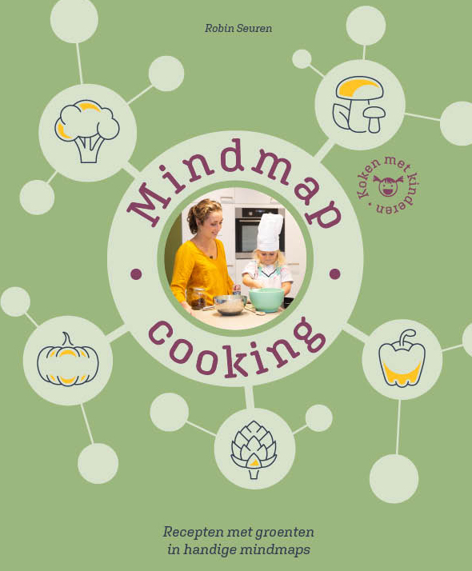**PERSBERICHT**

Zelhem, 8 mei 2019

*Ouders krijgen het gezonde voorbeeld uit praktisch en inspirerend kookboek*

**Groenten spelen hoofdrol in boek   
Mindmap-cooking**

**ROGGEL- Dat groenten de basis moeten zijn van onze voeding is voor Robin Seuren (25)   
*zo klaar als een klontje*. IJverig maakt ze de lekkerste groentecreaties in haar prachtig keukenpaleisje in Roggel. Ze besloot haar kookideeën te bundelen en bedacht de term ‘Mindmap cooking’, waarbij recepten met groenten staan uitgewerkt in mindmaps. ‘Groenten verdienen de hoofdrol op ons bord!’. Dat is haar missie! De perslancering en boekpresentatie is op 1 september 2019.**

**Het verschil**

Al jaren droomt Robin van een eigen kookboek, waarmee ze vele anderen mag inspireren met haar visie op een gezonde leefstijl. Ze wil een tastbare herinnering geven. Iets wat je kunt vasthouden, waar je doorheen kunt bladeren, aan kunt ruiken en er de lekkerste gerechten uit kunt koken. Elke dag een paar minuten aandacht besteden aan het bereiden van een gezonde maaltijd, dat maakt uiteindelijk het verschil.

**Hoe werkt mindmappen met groenten?**

Één groente staat in de mindmap centraal. Van daaruit kun je verschillende en zeer uiteenlopende gerechten maken. Neem bijvoorbeeld de wortel als hoofdgerecht. In de mindmap staan vervolgens een aantal uitgewerkte ‘afgeleiden’ van de wortel: Carrot-cakemuffins, Regenboog-knakwortels en Wortelspaghetti met gehaktuiltjes.

**De jeugd heeft de toekomst**

Ze vindt het belangrijk dat kinderen een jeugd hebben waarin ze zich zo optimaal mogelijk kunnen ontwikkelen. Voeding is daarvoor een belangrijke basis. Hoe eerder deze basis gelegd is, hoe vanzelfsprekender het is om gezonde keuzes te maken. Een jong lichaam herstelt zich sneller dan een ouder lichaam. Daarom is het van belang al in de jeugd te beginnen, om later meer profijt te ervaren. Met een gezond leefpatroon worden aandoeningen en ziekten vroegtijdig buiten de deur gehouden.

**Groenten in de hoofdrol**

Naast bewustwording is het noodzaak dat groenten de hoofdrol krijgen in ons dagelijkse voedingspatroon, vindt Seuren. Ondanks dat elke ouder weet dat het belangrijk is om gezond te eten, is het voor veel ouders een uitdaging om het eten van groenten aantrekkelijk te maken. *Mindmap-cooking* staat vol eenvoudige, verantwoorde en smaakvolle recepten voor het hele gezin. Geen culinaire hoogstandjes die als ‘gewone ouder’ niet zijn na te maken. Koken met groenten is namelijk oneindig én veelzijdig!

**Een brede stam**

Het boek is niet alleen toepasbaar voor ouders. Ook opa’s en oma’s, familieleden, opvoedingsdeskundigen en zelfs overgrootouders kunnen het gebruiken als inspiratiebron. Het biedt praktische handvatten om van elke groente een heerlijke maaltijd op tafel te toveren en staat vol tips hoe je dit kunt aanpakken.

**Over de auteur**

Robin Seuren is een wandelende encyclopedie als het gaat om voeding. Na haar opleiding *Social Work* werd ze Natuurvoedingsadviseur vanuit het Civas. Ze heeft zich er helemaal in vastgebeten en vertelt met veel passie wat gezonde voeding kan betekenen voor jouw gezondheid. Sinds juli 2016 is ze gestart met een eigen praktijk: Van Natura. Ze is een bezige bij die allerlei activiteiten organiseert: lezingen, kookworkshops een kinderkookcafé en kinderfeestjes. Daarnaast geeft ze professioneel voedingsadvies. Het is altijd een wens geweest anderen te mogen inspireren voor een gezonde leefstijl. Dat kan nu met haar eigen kookboek.

**Herinneringen**

Een bewuste leefstijl heeft ze al vroeg geleerd. Als kind keek ze erg op tegen haar oma en opa, die zich al jaren actief inzetten voor het verbeteren van het (leef)milieu. Ze werd daar altijd actief bij betrokken: noten en kastanjes rapen, jonge uiltjes kijken, speurtochten door de natuur en zo heeft ze nog een schat aan prachtige herinneringen. Herinneringen die ze elk kind gunt.

**Beet it!**

Robin weet als geen ander hoe belangrijk voeding is voor je gezondheid, zowel lichamelijk als geestelijk. Vanaf haar puberteit sluimerde langzaam het idee in haar hoofd dat ze te dik was. Ze heeft dit gevoel lang onderdrukt en verborgen gehouden, omdat ze niet wilde dat andere mensen dit zouden ‘zien’. Dit leidde tot een situatie waarin ze zichzelf kwijtraakte en flink ondergewicht had. Uit deze ervaring heeft ze een belangrijke les geleerd. Jezelf of een ander een bepaald stramien opleggen, heeft op de lange termijn geen kans van slagen. Door anders naar voeding te kijken en er anders mee bezig te zijn, slaag je wel. Wat ooit haar valkuil was, is nu een onuitputtelijke krachtbron waar ze vele anderen mee kan inspireren!

**Bibliografische gegevens**

Titel: Mindmap cooking

Ondertitel: Recepten met groenten in handige mindmaps

ISBN: 9789492723543

NUR: 441

BISAC: CKB039000 COOKING / Health & Healing / General

Auteur: Robin Seuren

Tekstcorrectie: Rien Wisse

Ontwerp: Janneke van den Biggelaar

Fotografie: Milou Briels (Elke Sijben)

Uitvoering: hardcover

Aantal pagina’s: 192

Formaat: 208 x 252 mm

Boekproductie: Het Boekenschap

Verschijningsdatum (vermoedelijke): 01-09-2019

Prijs: € 32,50